中国铁矿石价格指数（CIOPI）
中国钢铁工业协会 2018年7月26日印发

一、进口铁矿石价格（OPI）
7月26日，直接进口铁矿石62%品位干基粉矿到岸价格为65.03美元/吨（即1.0489美元/吨度），环比每吨下降0.10美元，降幅为0.15%，当月平均价格为63.63美元/吨。
7月26日，现货贸易进口铁矿石62%品位干基粉矿人民币含税价格为508.32元/吨，环比每吨下降2.70元，降幅为0.53%，当月平均价格为497.18元/吨。
7月26日，直接进口铁矿石58%品位干基粉矿到岸价格为53.94美元/吨（即0.9300美元/吨度），环比每吨下降0.15美元，降幅为0.28%；当月平均价格为52.07美元/吨。
7月26日，现货贸易进口铁矿石58%品位干基粉矿人民币含税价格为422.10元/吨，环比每吨下降1.73元，降幅为0.41%，当月平均价格为411.42元/吨。
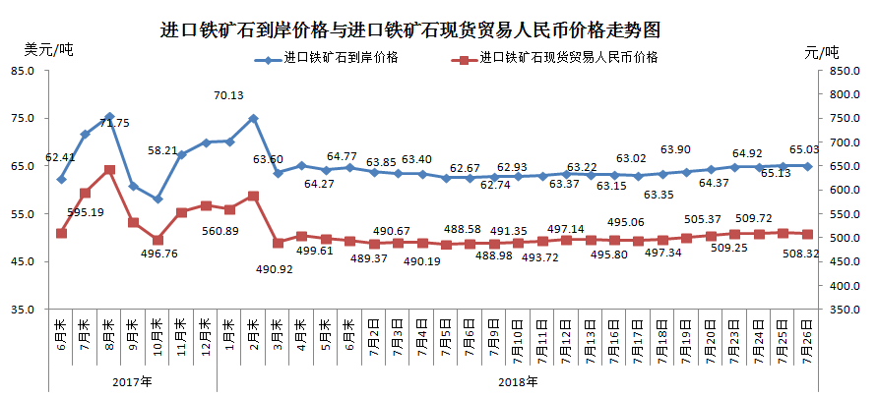
二、国产铁矿石价格
7月26日，国产铁矿石62%品位干基铁精矿含税价格为575.00元/吨，环比每吨上升0.24元，升幅为0.04%；比进口铁矿石高66.68元/吨，升幅为13.12%；当月平均价格为572.02元/吨，比进口铁矿石高74.84元/吨，升幅为15.05%。
7月26日，国产铁矿石65%品位干基铁精矿含税价格为640.63元/吨，环比每吨上升0.26元，升幅为0.04%；当月平均价格为637.11元/吨。
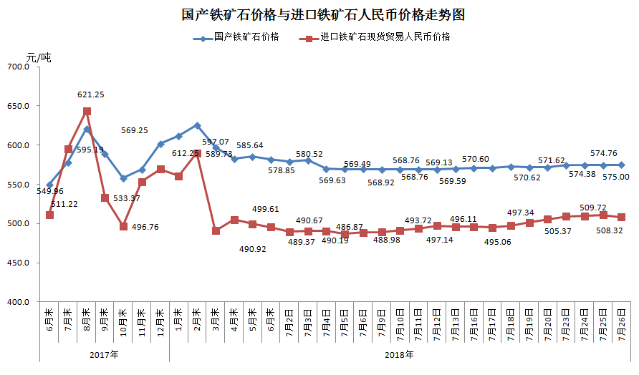
三、中国铁矿石价格指数（CIOPI）
7月26日，中国铁矿石价格指数（CIOPI）238.49点，环比下降0.31点，降幅为0.13%。其中：国产铁矿石价格指数为223.46点，环比上升0.09点，升幅为0.04%；进口铁矿石价格指数为240.76点，环比下降0.37点，降幅为0.15%。
